Мошенники не дремлют!
11.10.2024
Будьте бдительны и не открывайте двери незнакомцам, представляющимся работниками коммунальных служб.
Федеральная информационная кампания «Стоп мошенничеству» напоминает, что сотрудники городских служб по плановым обходам не приходят без предупреждения. Уточнить информацию о выезде аварийных бригад можно по телефонам соответствующих служб, опубликованным на портале mos.ru.
Как не стать жертвой «лжегазовиков», рассказываем в наших карточках. Внимательно изучите и поделитесь с семьей и друзьями.

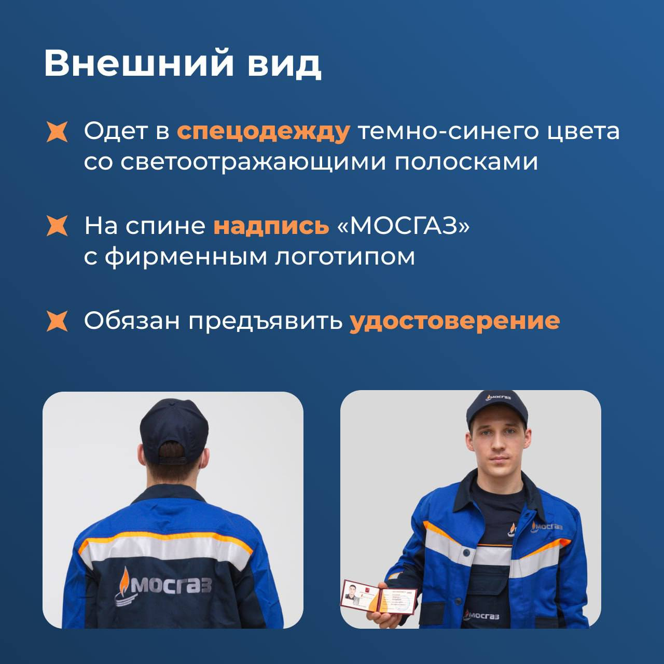
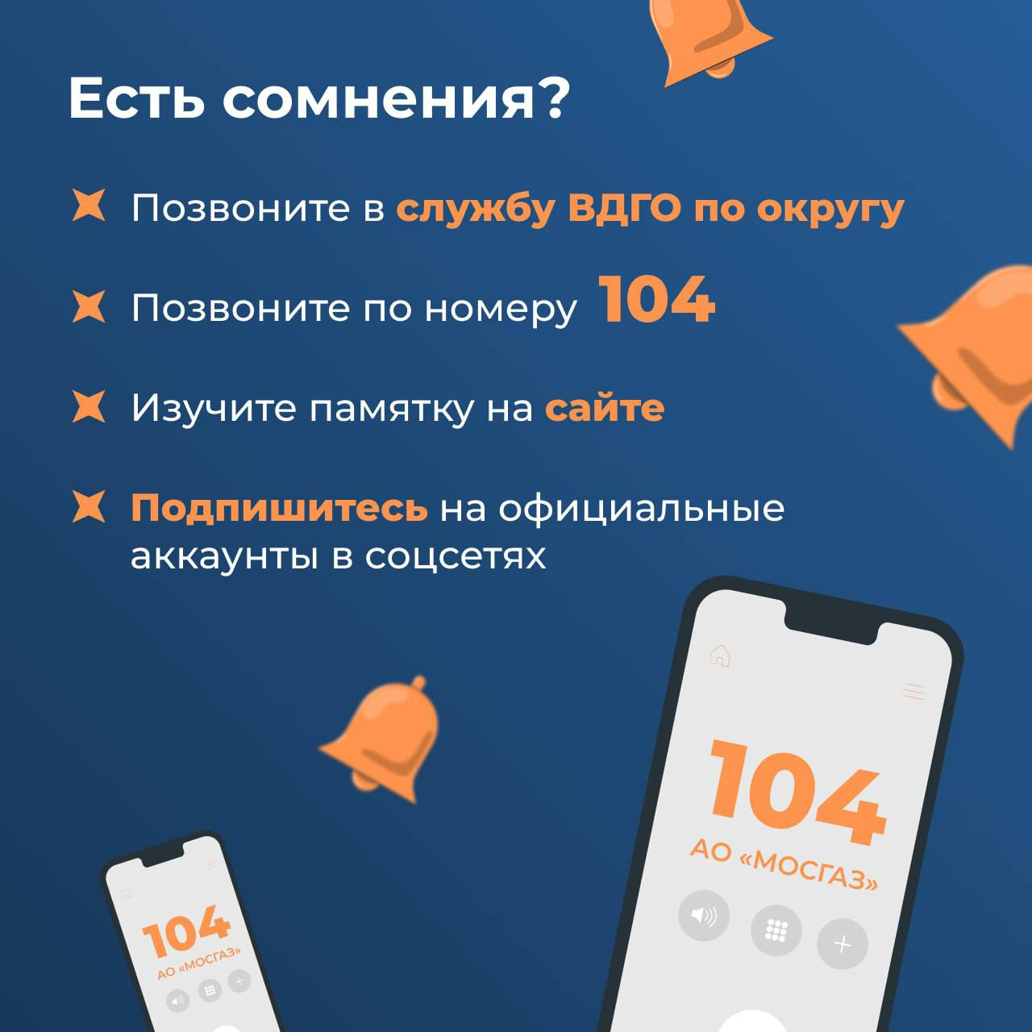
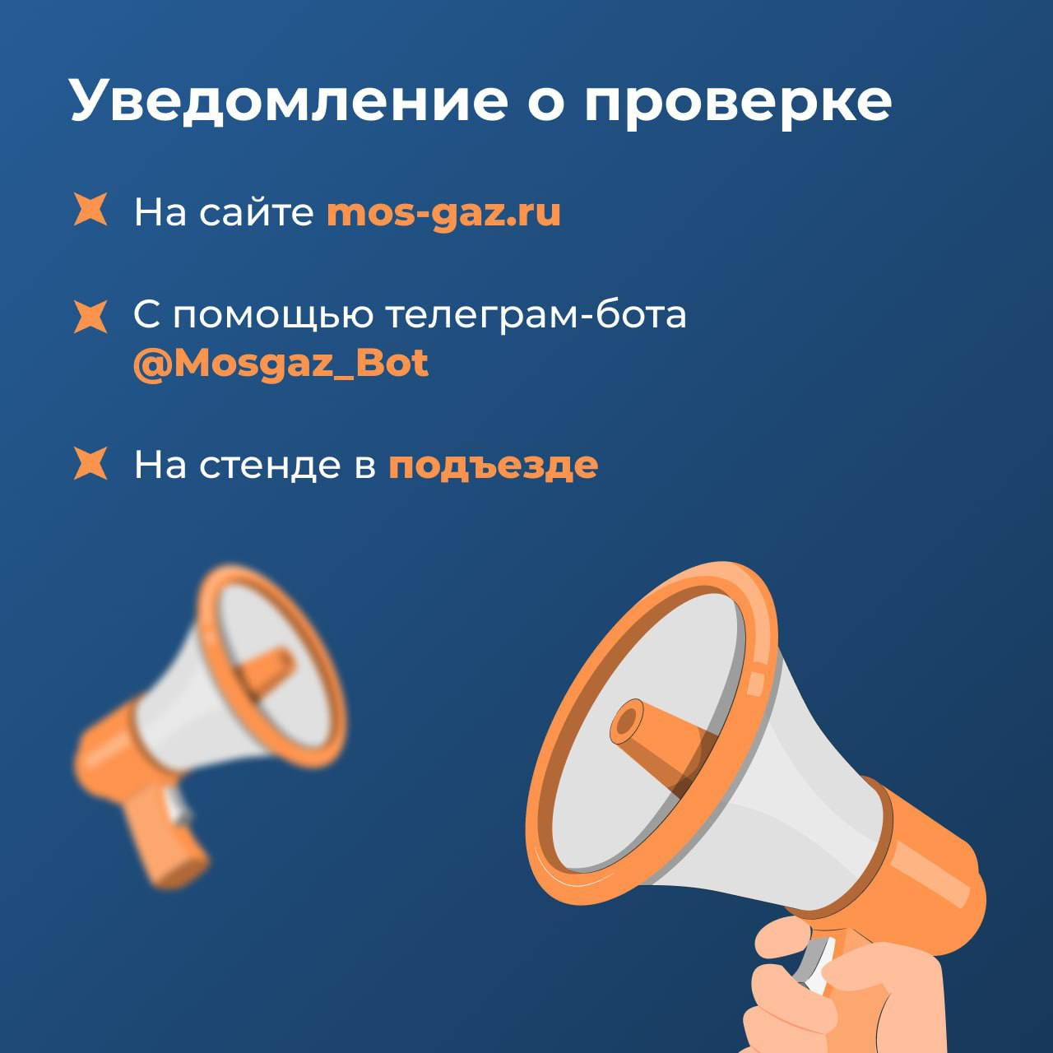

Адрес страницы: http://obruchev.mos.ru/presscenter/news/detail/12608836.html
Управа Обручевского района города Москвы

